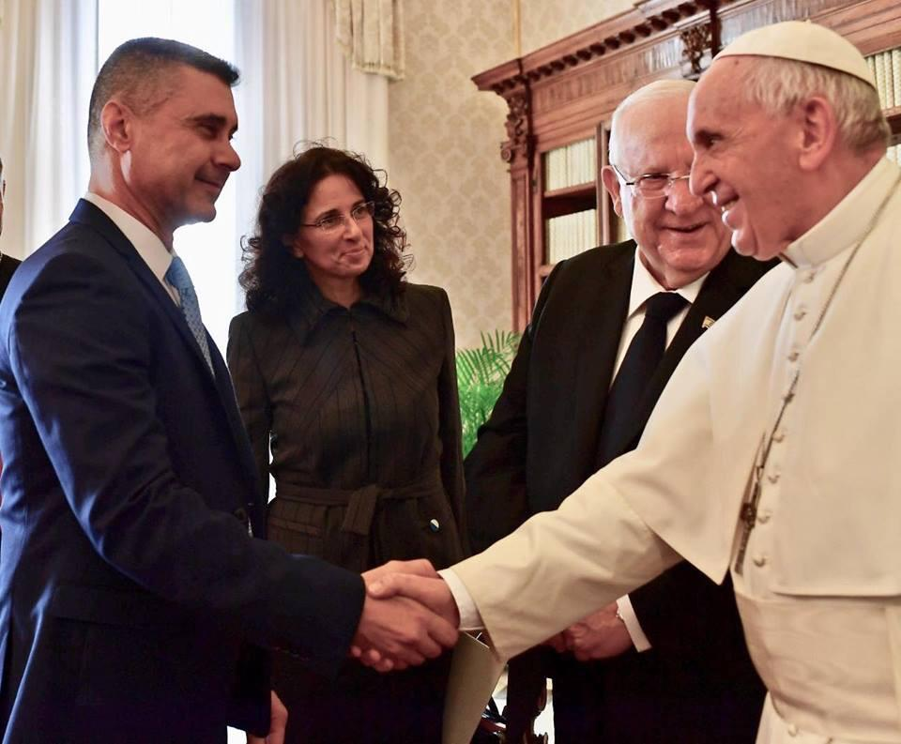

RAFFAELLA SCARDI
Socio AITI N° 210018

Viale San Gimignano 10, 20146, Milano. Tel. 334-3997251
raffaella.scardi@gmail.com

Data di nascita: 14/05/1970
Luogo di nascita: Milano

ESPERIENZA PROFESSIONALE:

1998- 2023: Traduzioni editoriali dall’ebraico all’italiano:

- Daria Shualy, Parafulmine, Neri Pozza, in corso di pubblicazione
- Tamar Varta-Zehavi, La canzone di Rosie Gallucci, in corso di pubblicazione
- Saleit Shahaf Poleg, Finché non tornerà la pioggia, Neri Pozza, 2023
- Eshkol Nevo, Devo dirti una cosa, Salani 2022
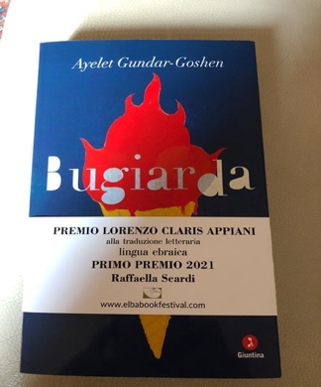
- Ayelet Gundar Goshen, Dove si nasconde il lupo, Neri Pozza, 2022
- Eshkol Nevo, Le vie dell’Eden, Neri Pozza, 2022
- Amir Gutfreund Per lei volano gli eroi, Neri Pozza, 2021
- Eshkol Nevo, Vocabolario dei desideri, Neri Pozza, 2020
- Eshkol Nevo, L’ultima intervista, Neri Pozza, 2019
- Ayelet Gundar Goshen, Bugiarda, Giuntina, 2019 (Vincitore Premio Claris Appiani alla traduzione letteraria 2021)
- Eshkol Nevo, Un canguro alla porta, Salani 2019
- Yaniv Yizkovitz, Tikkun, Neri Pozza 2018
- Ayelet Gundar Goshen, Svegliare i leoni, Giuntina, 2017
- Eshkol Nevo, Tre piani, Neri Pozza, 2017
- Sarit Yishai Levi, Miss Jerusalem, Sonzogno, 2015
- Eshkol Nevo, Soli e perduti, Neri Pozza, 2015
- Ayelet Gundar Goshen, Una notte soltanto, Markovitz, Giuntina, 2015
- Eshkol Nevo, Nostalgia, Neri Pozza, 2014
- Yoram Kaniuk, Sazio di giorni, Giuntina, 2014
- Liad Shoham, L’interrogatorio, Neri Pozza, 2013
- Testimonianza: Memoria della Shoah a Yad Vashem, a cura di Gutterman e Shalev,
UNAR 2013
- Eshkol Nevo, Neuland, Neri Pozza, 2012
- Ronny Oren, Costruisci il tuo presepe, De Agostini, 2011
- Daniella Carmi, La famiglia Yassin e Lucy in the sky, Editori Internazionali Riuniti, 2011
- Uri Orlev, La ricerca della terra felice, Salani, 2011
- Orly Castel-Bloom, Textile, Atmosphere Libri, 2011
- Yirmi Pinkus, Il folle cabaret del Professor Fabrikant, Cargo, 2010
- Eshkol Nevo, La simmetria dei desideri, Neri Pozza, 2010
- Amalia Rosenblum, In fondo alla strada, Salani, 2010
- Tami Shem-Tov, Ci vediamo quando torni, alla fine della guerra, Piemme, 2010
- Uri Orlev, Siamina, Salani, 2009
- Zvi Yanai, Il fratello perduto, Bompiani, 2008
- Uri Orlev, La corona del drago, Salani, 2007
- Ron Leshem, Tredici Soldati, Rizzoli, 2007
- Alain Elkann, Mitzwà, Carmel, 2007 (traduzione italiano-ebraico)
- Avirama Golan, I corvi, La Giuntina, 2007
- Ruvik Rosenthal, Blumenstrasse 22, La Giuntina, 2006
- Alon Altaras, La vendetta di Maricika, Voland, 2006
- A.A.V.V., Israeliane. L’universo femminile raccontato da 13 scrittrici contemporanee, Nuovi Equilibri Stampa Alternativa 2005
- Savyion Liebrecht, Un buon posto per la notte, edizioni e/o, 2005
- Zeruya Shalev, Il bambino della sua mamma, Mondadori, 2004
- Aharon Appelfeld, Notte dopo notte, La Giuntina, 2004
- Orly Castel-Bloom, Parti umane, edizioni e/o, 2003
- Aharon Appelfeld, Tutto ciò che ho amato, La Giuntina, 2002
- Aharon Appelfeld, Storia di una vita, La Giuntina, 2001
- Cura e traduzione del racconto di S. Yizhar “Un pianoforte solitario nella notte” ne La rassegna mensile di Israel, maggio-agosto 1999
- Cura e traduzione del racconto di Benjamin Tammuz “L’ulivo” in Linea d’ombra, ottobre 1998, pp. 38-41

2009-2023: Interprete italiano-ebraico, ebraico-italiano, inglese- italiano

- Interpretariato simultaneo, consecutivo, di trattativa.
- Clienti in Israele: Ambasciata d'Italia, Istituto Italiano di Cultura, Società Dante Alighieri, Camera di commercio italo-israeliana, Agenzia Varda Yaari.
- In Italia: Ministero degli Interni; Ministero degli Esteri; Ambasciata d’Israele; Assessorato alla cultura di Milano; Regione Toscana; Comunità ebraica di Milano; Milanesiana; Festival della letteratura di Mantova; Festival della letteratura ebraica di Roma; Circolo dei Lettori di Torino; Taormina Book Festival, Salerno Letteratura, Fondazione Musica per Roma; Università per stranieri di Siena; RAI; Casa delle Culture, Roma, agenzia LC Milano, Corriere della Sera.

2009-2023 Docente di lingua e letteratura ebraica presso la Comunità ebraica di Milano e presso la Scuola Secondaria di secondo Grado Federico Jarach, Milano.

2016-2023 Coordinatrice corsi di ebraico moderno della Comunità ebraica di Milano.

2000- 2023: Traduzioni tecniche italiano - inglese - ebraico.
- Asseverazioni presso il tribunale di Milano
- Traduzioni giurate presso l'Ambasciata italiana, Tel Aviv
- Documenti legali e commerciali
- Traduzione in ebraico della rivista Qui, Ambasciata d’Italia, Tel Aviv
- Traduzione di documentari, Studio PV, Milano
- Prolog Edizioni: traduzione del Manuale di conversazione ebraico-italiano.
- Corso di lingua italiana Amici del Mediterraneo.
- Cataloghi delle mostre: Israele: Arte e vita (Proedi 2007); Vardi Kahana: Un’unica famiglia (Tel Aviv Museum of Art, 2007); As Is: Arte Israeliana Contemporanea (Gangemi 2008) Tsibi Geva, Recent and early works (MACRO 2014).
- Rivista dell’Associazione Windows – Finestre per la pace
- Zlango icon language
- Manuali di strumentazione medica.
- Test psicologici, Til International, Tel Aviv.

1997-2015: Realizzazione, revisione e correzione di testi in italiano, inglese, ebraico

- Eshkol Nevo, Nostalgia, revisione, Neri Pozza, 2014.
- Realizzazione fascicolo “Notizie pratiche” della Guida Verde Touring Israele, 2010 e 2012, 2014.
- Revisione del romanzo: Del regno, di Gian Maria Turi (2009)
- Realizzazione fascicolo “Italia” (in ebraico) per l’Istituto Italiano di Cultura, Tel Aviv (2008).
- Corso di lingua italiana Amici del Mediterraneo: revisione dell’edizione israeliana (2008)
- Cura del volume Identità e storia degli ebrei (Franco Angeli, Milano, 2000): trascrizione revisione e traduzione dei saggi contenuti nella raccolta.
- Revisione, cura e traduzione di testi (italiano e inglese) per Dr. Luisella Zerbi Schwartz, psicoanalista, Milano (1997)

2009-2010 Insegnante di italiano presso International House, Milano.

1999-2009: Insegnante di lingua e cultura italiana in Israele
- Lezioni di italiano, individuali e a gruppi, a tutti i livelli, presso l’Istituto Italiano di Cultura di Tel Aviv (Israele), l’Istituto Weizmann (Rehovot, Israele), Universita Amamit (Università della Terza Età, Tel Aviv), Beit Ha’Lochem (Tel Aviv) e privatamente.

2003: Kupat Cholim Meuchedet
- Terapia shiatsu.

1998-2001: Assistente universitaria, Università ebraica di Gerusalemme
- Assistente ai corsi “Introduzione alla storia della politica” e “Metodi di ricerca per le scienze politiche” presso il Dipartimento di Scienze Politiche.

1998: Assistente culturale
- Consulenza e assistenza per il documentario “Gerusalemme 3000” girato dal regista Ruggero Gabbai per Rai Uno.

1995 e 1997: Assistente della Prof.ssa Collotti Pischel, Università di Milano
- Collaborazione con la professoressa Collotti Pischel nell’organizzazione del seminario “Identità e storia degli ebrei”, tenutosi alla facoltà di Scienze Politiche dell’Università degli Studi di Milano.

1990-1997: Interprete in convegni e manifestazioni fieristiche, Fiera Milano.

ISTRUZIONE E FORMAZIONE:

Aggiornamenti per traduttori e interpreti:
2021 16 marzo Webinar AITI Lombardia “Parola di scout. Il traduttore come consulente nel mercato editoriale di oggi”, Serena Daniele, Marcella Meciani e Anna Mioni.
2021 4 e 11 marzo Webinar AITI Lombardia “Introduzione al pianeta dei sottotitoli”, docente Fabiana Ribero Scali.
2021 17 febbraio Webinar AITI Lombardia “Come si traduce la punteggiatura?”, relatore Leonardo G. Luccone
2020 30 novembre Webinar AITI Lombardia “Interpretazione da remoto: sfide e prospettive”
2020 23 maggio Webinar AITI Lombardia “I dubbi del correttore”, relatrice prof. Lucilla Pizzoli
2019 14-22 luglio Seminar in Holocaust Studies, Yad Vashem, Gerusalemme.
2018 14-20 luglio Translators’ Residency Program at Mishkenot Sha’ananim, Gerusalemme.
2018 9 marzo AITI Lombardia. “La contrattazione per i traduttori editoriali. Tecniche negoziali per uscire dall’angolo e ottenere compensi migliori”. Docente: Arduino Mancini
2017 14 ottobre AITI Piemonte. Torino. "La voce empatica: espressività, ritmo e dizione", Docente: Pino Pirovano
2017 11 marzo AITI Lombardia. Laboratorio di traduzione editoriale Inglese > Italiano “Cinquanta sfumature di rosa: la traduzione del “romanzo femminile”. Peer to peer
2016 16 gennaio Seminario per interpreti: “Dizione e voce”. Docente: Alessandra De Luca.
2015 10 ottobre AITI Lombardia. Dr.ssa Roberta Scarabelli. “Tradurre il giallo”
2014 21 giugno. AITI Lombardia. Relatrice: Dr.ssa Raffaella Scardi. “Laboratorio di revisione di traduzioni dal lingue non veicolari Ebraico>Italiano”.
2014 10 gennaio. AITI Lombardia. “La gestione separata INPS per traduttori e interpreti”.
2013 15 giugno. AITI Lombardia. Dr.ssa Roberta Scarabelli. “Laboratorio di traduzione editoriale En>It”
2013 8 giugno. AITI Veneto. Dr.ssa Sabina Fata. “Gli strumenti informatici del traduttore e dell’interprete”
2013 9 aprile: AITI Lombardia. Giornata di studio: “Appunti di viaggio: tradurre per il turismo”.
2011 26 febbraio: D.ssa. M.A. Ferro, Avv. S. de Palma "Il traduttore giurato".
2011 28 gennaio: AITI Lombardia. Dr. Ferdinando Scala, D.ssa Alba Mantovani "Laboratorio sulla revisione di una traduzione editoriale".
2010 23 aprile: AITI Lombardia. Dr. Bruno Ciola “Strumenti per la gestione di testi e glossari per l’interprete di conferenza”.

Aggiornamenti didattici per docenti di ebraico
2020 3-30 agosto Foundations in Teaching Hebrew as a Second Language (Intro) workshop, Bishvil Ha-ivrit, formazione di 40 ore organizzata da Matach.
2017 giugno Corso Dislessia Amica, corso di formazione di 40 ore organizzato da AID, riconosciuto MIUR
2016 17 marzo seminario di aggiornamento Yad Vashem “Dopo la shoah. Ritorno alla vita e antisemitismo contemporaneo”
2013 11-12 dicembre seminario per docenti di lingua ebraica presso Alliance Europe, Parigi.
2013 11 ottobre: seminario per docenti di lingua ebraica, Alliance Europe, Milano. Dott. Fabio Redak, Univ. Ebraica di Gerusalemme. “Siti internet per l’insegnamento dell’ebraico e metodi per il miglioramento dell’espressione orale”

Aggiornamenti didattici per docenti di lingua e cultura italiana in Italia
2007 20-22 aprile: Dilit, Roma, seminario “Come possiamo aspettarci che imparino una lingua se li teniamo inchiodati alla sedia?”
2006 23-27 gennaio: Università per Stranieri, Perugia: Corso di aggiornamento Glottodidattico per insegnanti italiani.

Aggiornamenti didattici per docenti di lingua e cultura italiana in Israele – Istituto Italiano di Cultura

2009 22-23 febbraio. Prof. Nicoletta Santeusanio, Università per Stranieri, Perugia. “I livelli del Quadro Comune Europeo di Riferimento. Criteri e spunti per la costruzione di unità di insegnamento/apprendimento in base ai diversi livelli del QCER. Attività di laboratorio: costruzione di unità di insegnamento/apprendimento a partire da immagini, testi letterari, articoli di giornali, pubblicità. La didattizzazione del testo video. Attività di laboratorio: didattizzazione di diversi testi video. L’utilizzo della canzone in classe.”
2008 24-25 settembre. Dr. Silvia Lepri, Istituto italiano di Cultura di Tel Aviv. “I programmi televisivi nella didattica dell’italiano come L2”; Dr. Adriana Meloni, Istituto italiano di Cultura di Tel Aviv. “La letteratura della Grande Guerra”.
17-18 febbraio. Prof. Giovanni Capecchi, Università per Stranieri, Perugia. “L'Italia vista attraverso i romanzi del lavoro”.
2007 2-4 settembre. Prof.ssa Anna Comodi, Università per Stranieri, Perugia. "Italiano standard, neo-standard, italiano della tendenza, italiano comune… Quale italiano parlare oggi? Quale italiano insegnare oggi?; Ricognizione fra testi dell’italiano di oggi, letterari e non; Criteri per la costruzione di unità di insegnamento/apprendimento incentrate sul testo autentico; Il testo filmico e la presa di parola: strategie per il potenziamento delle abilità comunicative di base; L’Italia di oggi vista attraverso il cinema”.
15-18 aprile. Dr. Giovanna Stefancich, Università di Roma 3. “Il lessico e la sua grammatica”.
2006 5-7 settembre. Prof.ssa Lidia Costamagna, Università per Stranieri, Perugia. “Il ruolo della fonologia nell’apprendimento dell’italiano L2. L’insegnamento della fonologia dell’italiano come L2: i metodi e il materiale didattico; Le lingue degli italiani; L’italiano parlato: le parole, i suoni e i gesti; Lo sviluppo della comprensione orale e della competenza lessicale; La fonetica italiana per studenti arabi e russi: problemi e possibili soluzioni. La correzione degli errori; L’apprendimento dell’italiano attraverso le canzoni”.

1999-2002 Medisin College of Chinese Medicine, Tel Aviv
Diploma di terapia shiatsu

1999-2001 Università ebraica di Gerusalemme
Ph.D. “L’impegno politico degli scrittori in Israele e in Italia negli anni 1945-1950”.

1997-1999
Università ebraica di Gerusalemme Studi presso il Dipartimento di Scienze Politiche.

1996 Università degli Studi di Milano
Laurea con lode alla Facoltà di Lettere indirizzo Moderno, orientamento Storico. Titolo della tesi: “Tre scrittori israeliani per una convivenza pacifica. Amos Oz, A.B. Yehoshua, Sami Michael”.

1989-1990 Università ebraica di Gerusalemme. Programma per studenti stranieri.
1984-1989 Liceo classico A. Manzoni, Milano.

LINGUE STRANIERE
Italiano madrelingua. Ebraico seconda lingua. Ottima padronanza di inglese e francese.
- Ebraico. L’ebraico è la mia "seconda madrelingua". Nel 1989, 1990, 1991, 1997: corsi intensivi all’Università Ebraica di Gerusalemme. 1997-2009: ho vissuto in Israele.
- Francese. Studi a Milano, Angers, Parigi. Nell’estate 1996 Cours de Civilisation Française al livello “superieur A” alla Université La Sorbonne.
- Inglese. Studi a Milano, Brighton, Londra. Nel dicembre 1990 English Proficiency Exam superato col massimo punteggio, A.

PUBBLICAZIONI:
- Intervista allo scrittore Sami Michael in Linea d’ombra, novembre 1998.
- “Il lato in ombra di Israele: la figura dell’arabo nella letteratura israeliana”. In D. Bidussa, E. Collotti Pischel, R. Scardi, Identità e storia degli ebrei, Franco Angeli, Milano, 2000.

